附錄G 巴塞隆納運輸業配合觀光發展之
具體措施相關照片

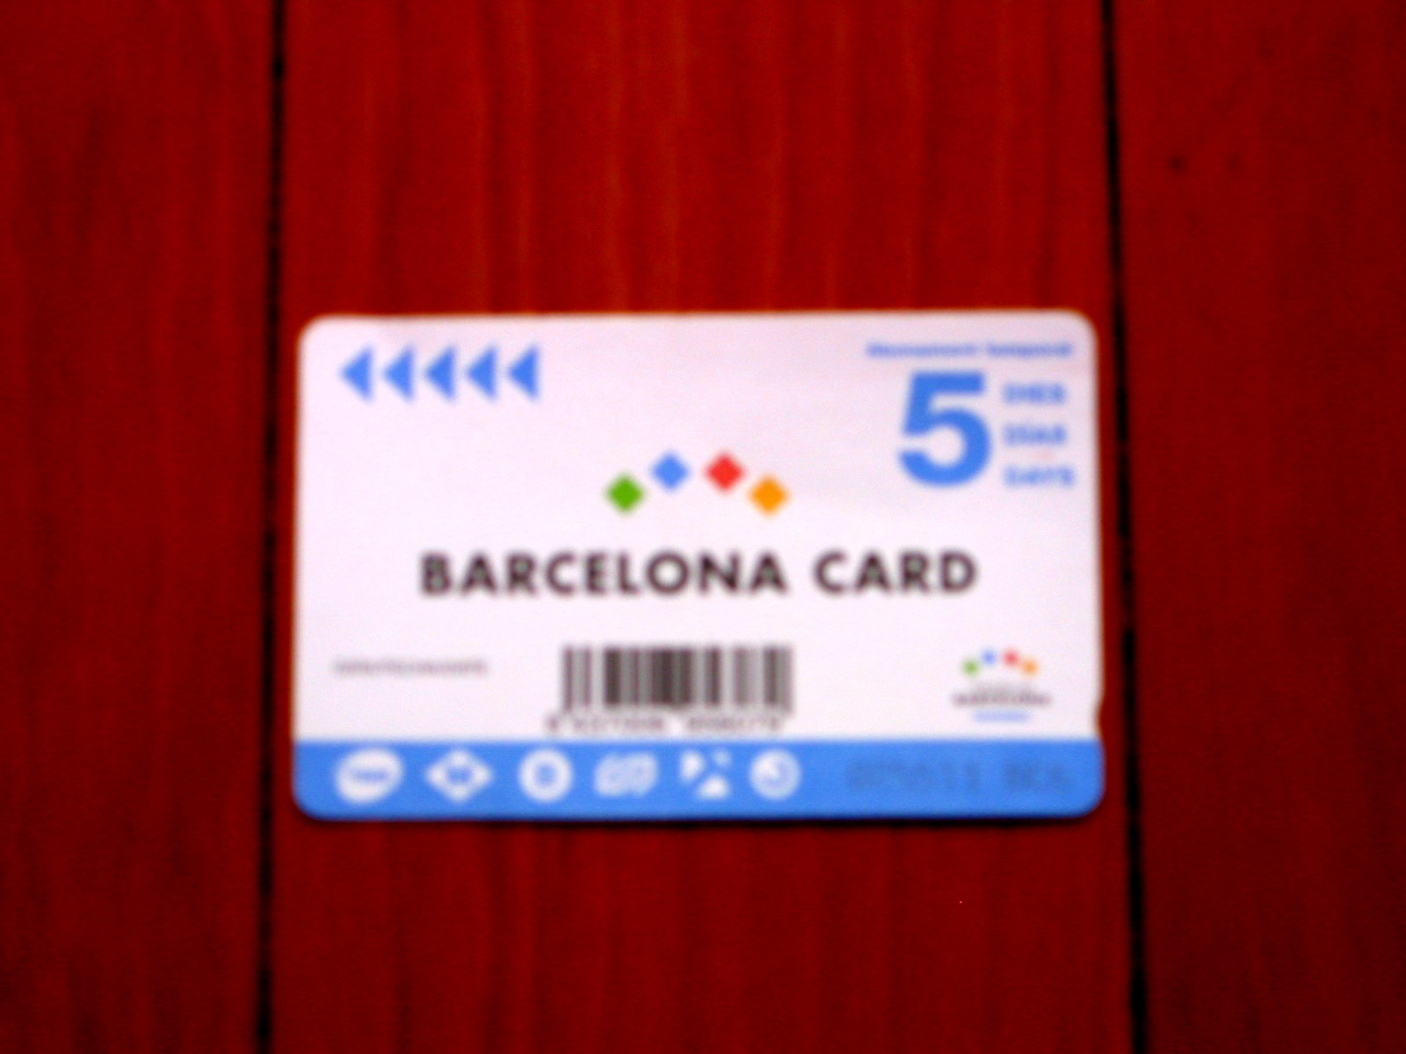

圖G-1 巴塞隆納觀光卡票證樣式

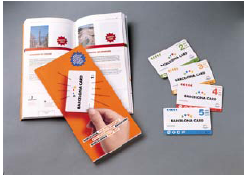

圖G-2 巴塞隆納觀光卡使用手冊

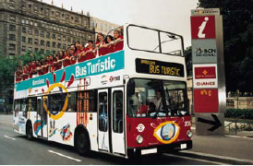

圖G-3 TMB觀光巴士外觀

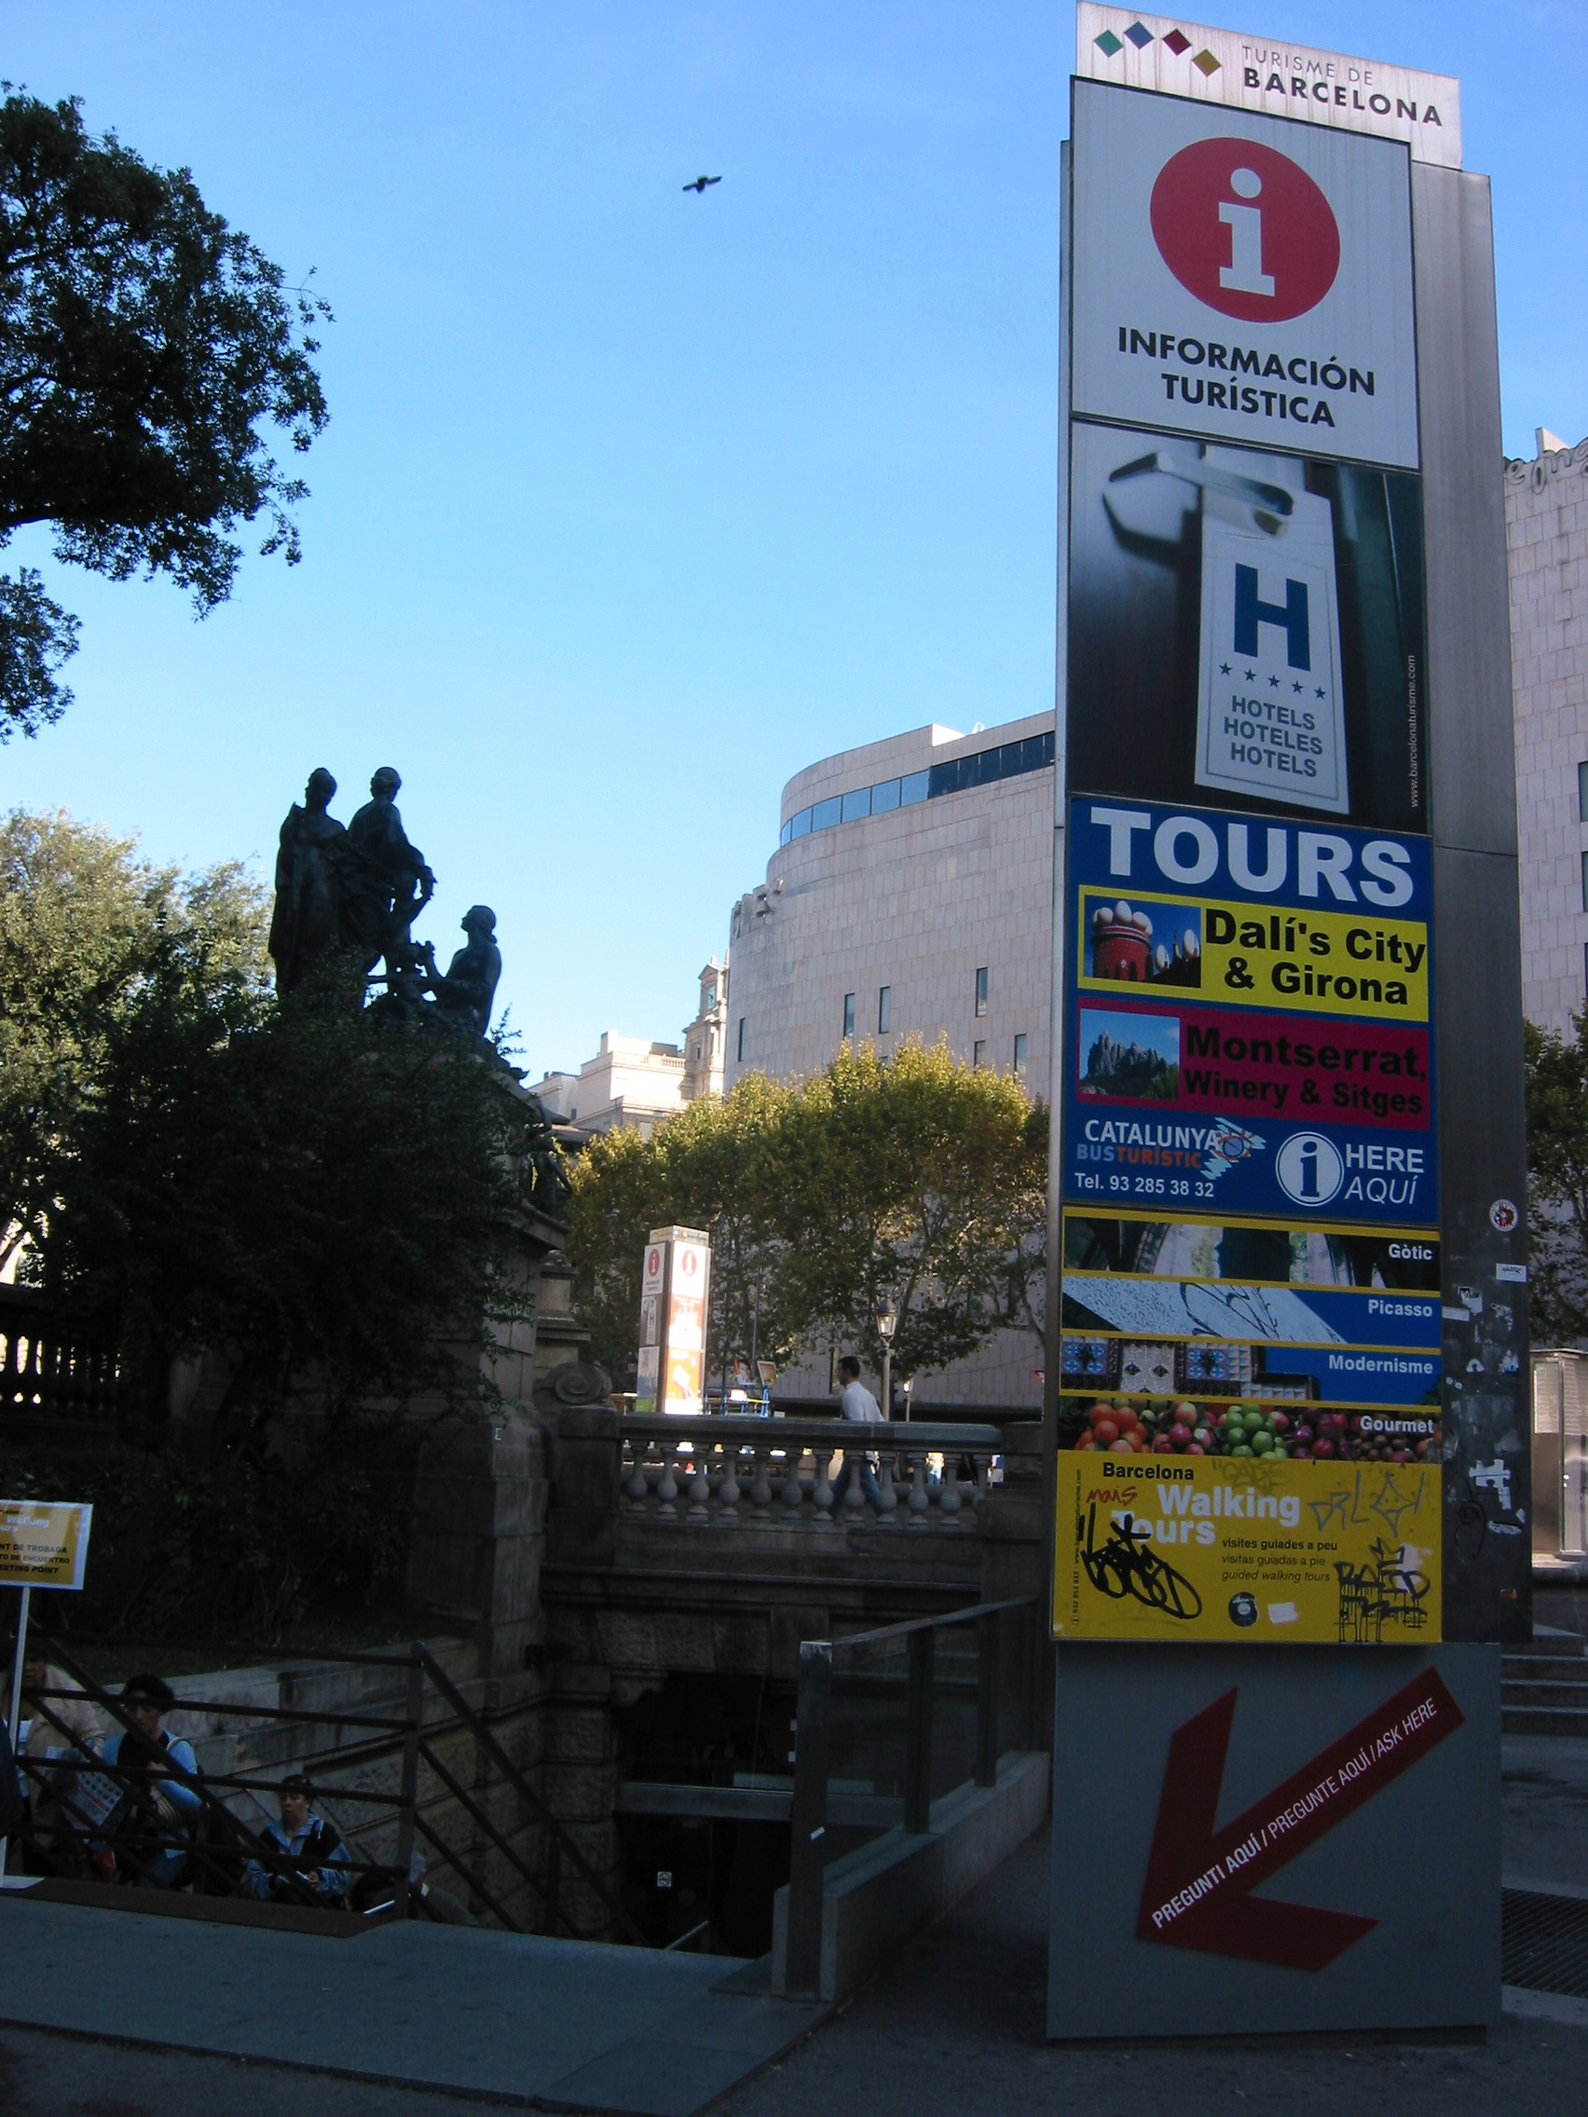

圖G-4 巴塞隆納旅遊局旅客服務中心入口

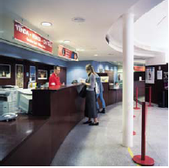

圖G-5 巴塞隆納旅遊局旅客服務中心櫃台

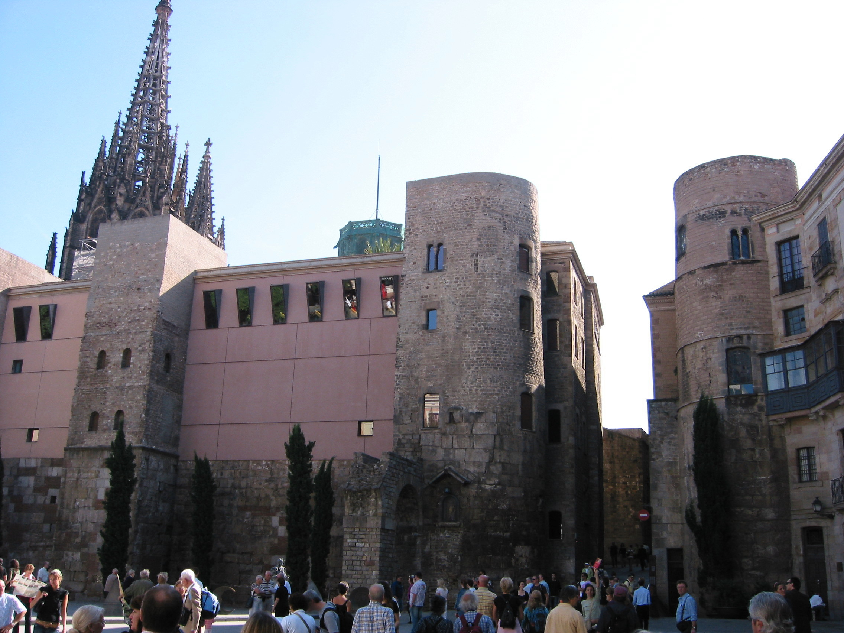

圖G-6 觀光客參加巴塞隆納旅遊局所規劃之徒步旅遊路線之實況

